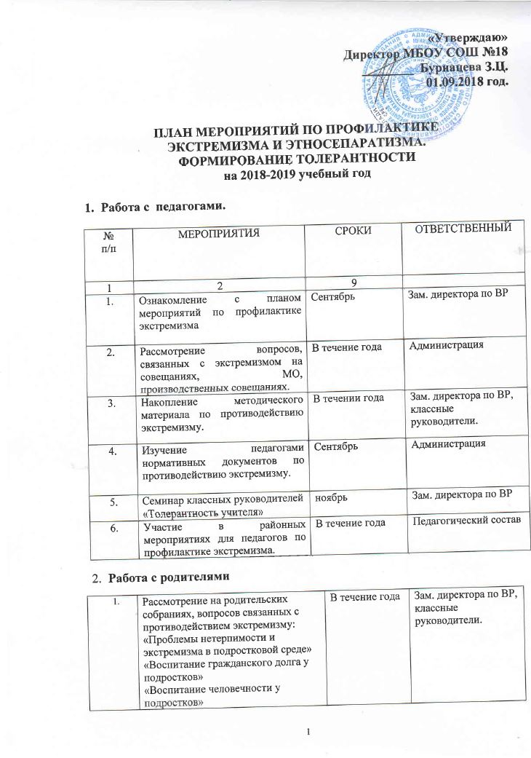

«Толерантность: терпение и самоуважение»
«Проявление толерантности в семье»

- Работа с учащимися

1. | Диагностическая работа с целью исследования личностных свойств толерантности у учащихся | Сентябрь | Зам. директора по ВР, классные руководители.
2. | Проведение тематических классных часов общения с целью противодействия экстремизма и формированию толерантности у учащихся | в течение года | Классные руководители  Инспектор ПДН
3. | Уроки по основам правовых знаний, направленных на формирование толерантных установок у учащихся. Ответственность за участие в группировках, разжигающих национальную рознь. | в течение года | Преподаватели истории и права.
4. | Благотворительные акции «Дети детям» | в течение года | Зам. директора по ВР
5. | Мероприятия по изучению культуры и традиций других народов | в течение года | Зам. директора по ВР, классные руководители.
6. | Фестиваль толерантности «Все мы разные, все мы равные» | 16 ноября | Зам. директора по ВР, классные руководители.
8. | Выявление детей состоящих в разного рода экстремистских группировках. | в течение года | Педагогический состав
\9. | Практическая направленность занятий по ОБЖ по мерам безопасности, действиям в экстремальных ситуациях. | в течение года | Учитель ОБЖ
10 | Мероприятия, посвященные дню народного единства | ноябрь | Зам. директора по ВР
11. | Мероприятия в рамках международного дня толерантности | ноябрь | Зам. директора по ВР
12. | Тематические выставки | в течение года | Библиотекарь, зам. директора по ВР

